Лабораторна робота №2
Мета роботи: Навчитися працювати в команді та використовувати програми для співпраці такі як Trello, GitHub та Clockify.
На нашому командному проекті ми злагоджено вирішили розробляти Трекер витрат. Розбили задачі на всіх.
Михайло Коваль – тімлід який вправно керує командою, роздає задачі та пояснює якшо комусь шось не зрозуміло, а також він робить Backend C# + MongoDB.
Шаховал Настя – людина яка займає роль верстальщіка викониє роботу в таких програмах як HTML / CSS, а також робить макет в програмі Figma.
Капітан Віталій – займається організацією процесу який об’єднує роботу Беку та Фрону. Працює в програмі JavaScript.
Гаджахмедова Маргарита – документатор всього процесу. Організовує Trello та звіт, описує роботу всіх учасників команди та займає посаду психолога, для складеної роботи команди.
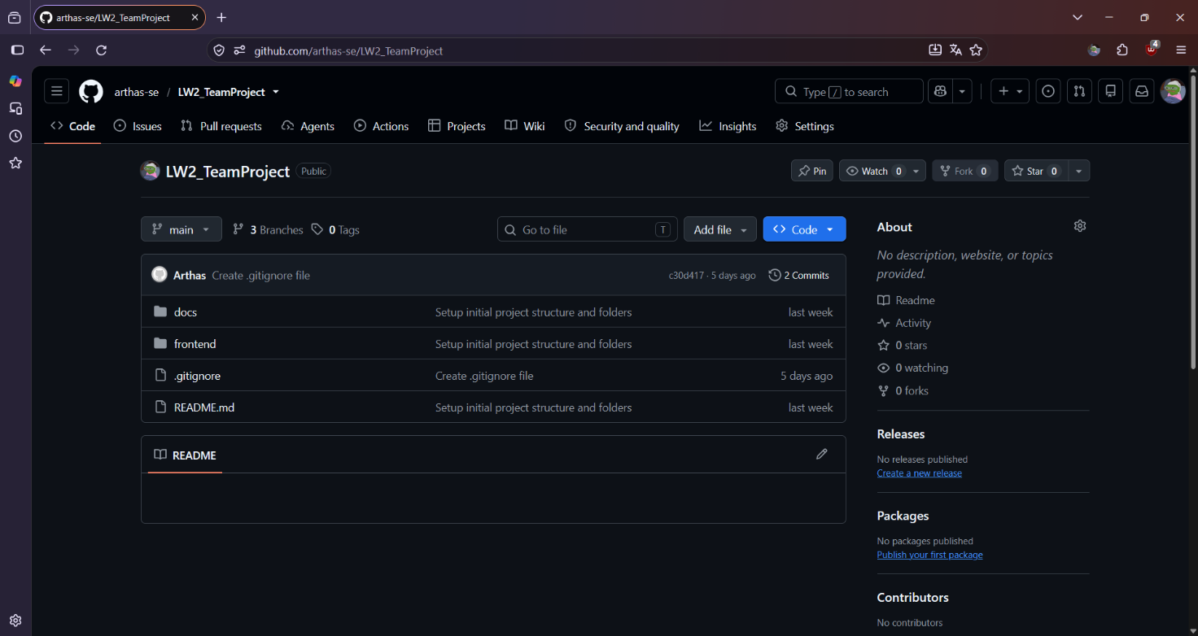
На першому скриншоті показано встановлення бібліотеки для роботи з базою даних. У терміналі Git Bash, у папці проєкту MoneyTrackerAPI та на гілці feature/createModel, виконано команду dotnet add package MongoDB.Driver. У результаті пакет версії 3.12.0 було успішно додано до файлу MoneyTrackerAPI.csproj, а залежності відновлено. Це дає змогу працювати з MongoDB безпосередньо з C#-коду застосунку.
